Тема 8 0 Типовые электромеханические схемы.

Электомагнитное реле.

Магнитный пускатель.

Двигатель по постоянному току

Двигатель по переменному току

Соленойды .

В основе электромеханических процессов заложена электромагнитная индукция.

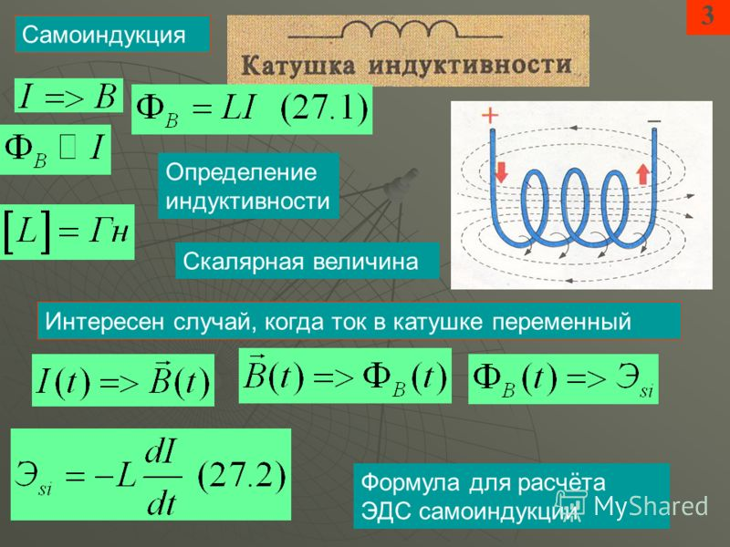

I L = U( Ra2+Rп2 )1/2 L= Ψ

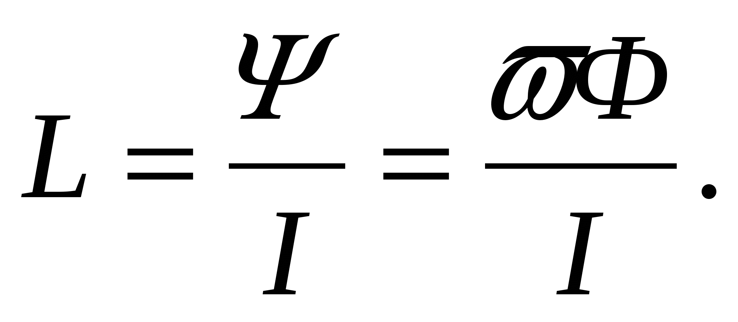 katushka-induktivnosti-opisanie-1

Индукция магнитного поля создаёт магнитный поток , который перемещает ОБЪЕКТ, что вызывает электромеханический эффект.

Добротность катушки индуктивностиБазовая формула индуктивности катушки

Q -добротность.

• L = индуктивность в генри

• μ 0 = проницаемость свободного пространства = 4π × 10 -7 Гн / м

• μ г = относительная проницаемость материала сердечника

• N = число витков

• A = Площадь поперечного сечения катушки в квадратных метрах (м 2 )

• l = длина катушки в метрах (м).

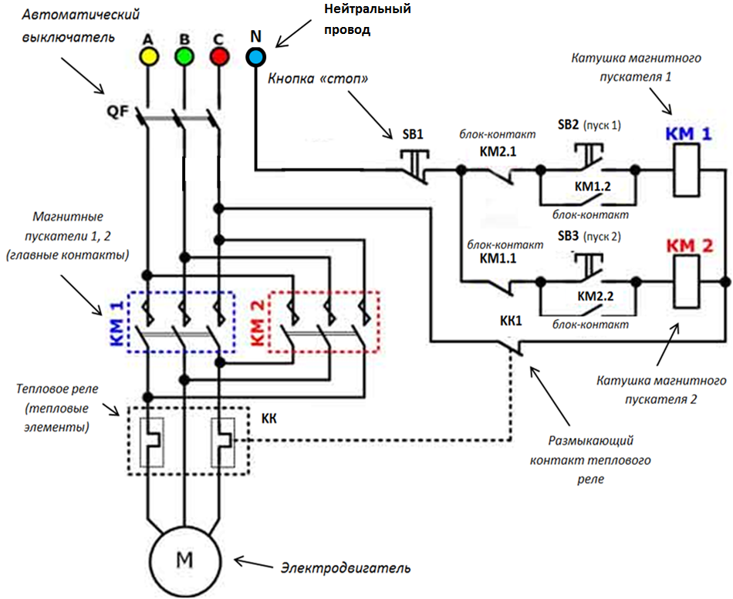

схема управления двигателя реверсивная. трёхфазного

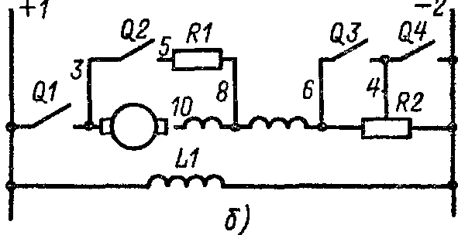

схема с однофазным двигателем.

***Электроприводом*** (ЭП) называется электромеханическая си­стема, состоящая из электродвигательного, преобразовательного, передаточного и управляющего устройств и предназначенная для приведения в движение рабочих органов машин и управления этим движением (по ГОСТ 16593-79)

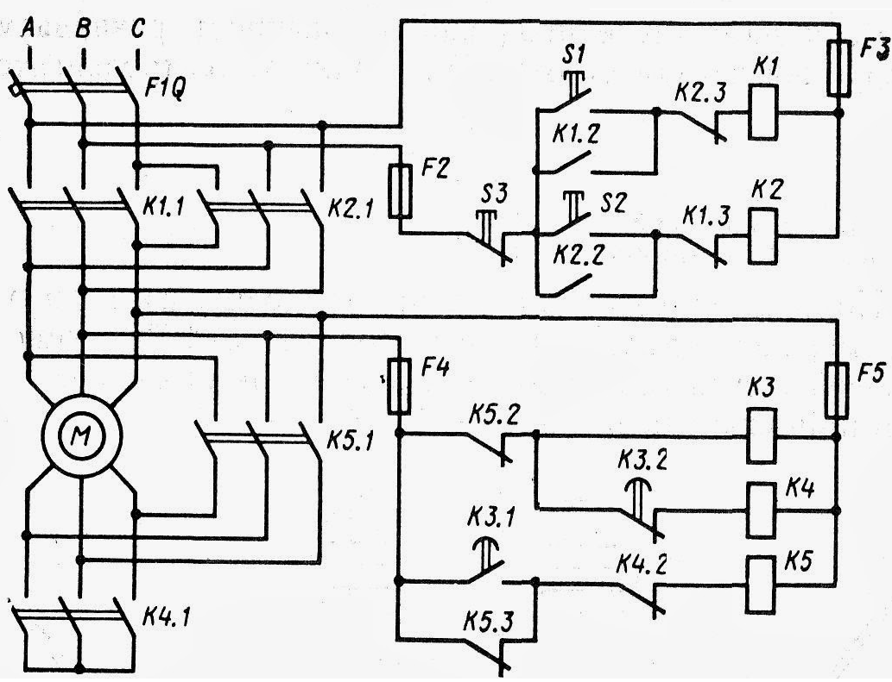

схема реверсивная с режимами переключения звезда и треугольник.

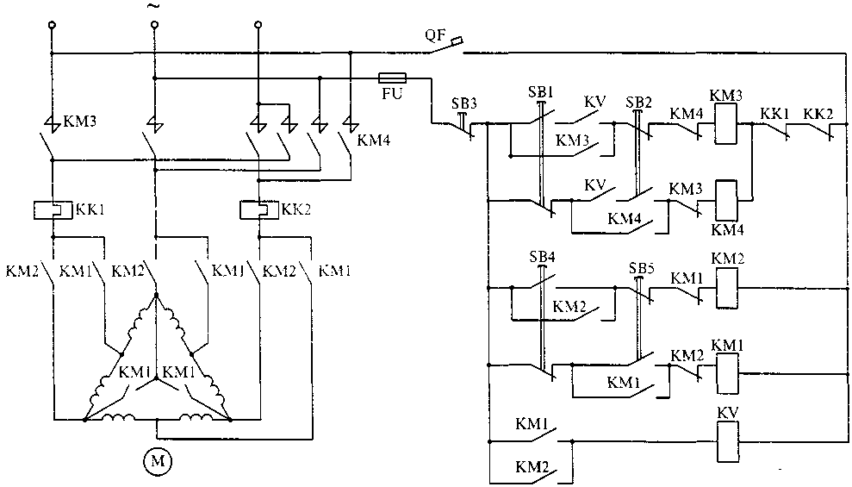

схема реверсивная с режимами переключения звезда и треугольник.

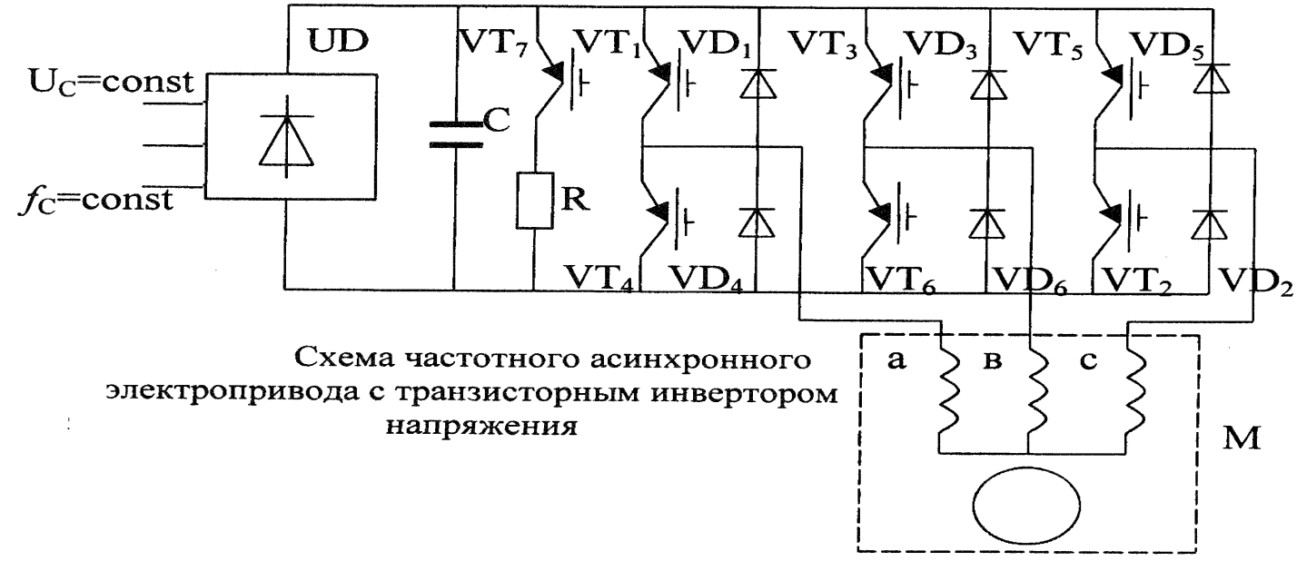

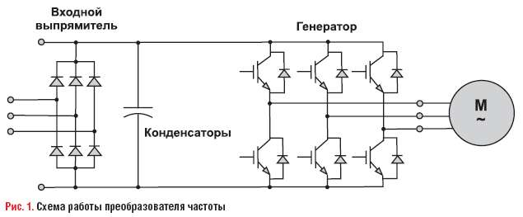

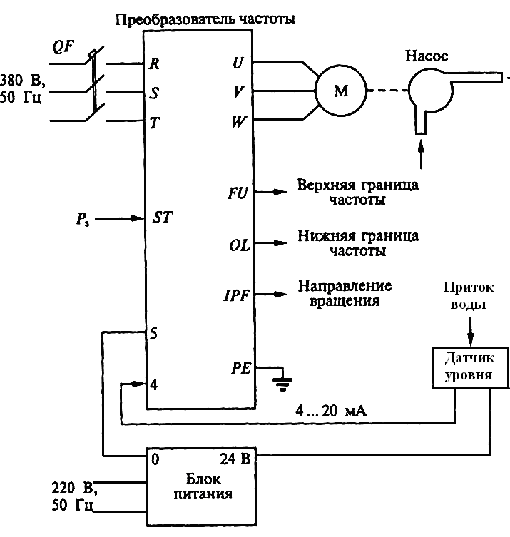

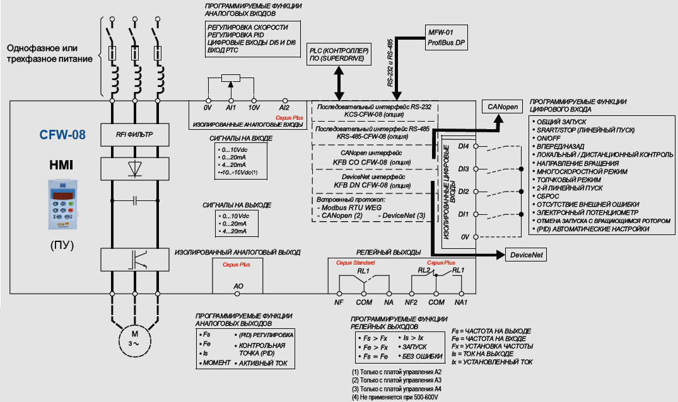

работа частотника.

